Formularz zgłoszeniowy

Przykłady dobrych praktyk w edukacji

„Dzielimy się doświadczeniami”

Tytuł/nazwa projektu/przedsięwzięcia | „Książka naszym przyjacielem”,  czyli rozbudzanie zainteresowań czytelniczych wśród dzieci
Nazwa szkoły/placówki | Publiczne Przedszkole nr 2 „Pod Kasztanami”
Adres szkoły/placówki  1. miasto, gmina, powiat, ulica,  2. telefon,  3. e-mail,  4. strona internetowa. | ul. Kolejowa 16  63-460 Nowe Skalmierzyce  Powiat ostrowski  Tel. 62 762 28 54  e-mail: podkasztanami@noweskalmierzyce.pl  www.podkasztanami.noweskalmierzyce.pl
Autor projektu/przedsięwzięcia  (imię, nazwisko, stanowisko) | Sylwia Głowacka – nauczyciel  Joanna Wawrzyniak – nauczyciel

1. Opis dobrej praktyki (np. opis przesłanek, które zainspirowały do realizacji projektu, innowacyjność/oryginalność pomysłu, skuteczność zastosowanych metod i form pracy, cele projektu, czas realizacji...).

Lata przedszkolne to dla każdego dziecka czas niezwykle intensywnego poznawania świata, gromadzenia wiedzy, rozwijania i doskonalenia wielu umiejętności. Kluczowym narzędziem poznawczym, a zarazem warunkiem dobrego funkcjonowania w społeczeństwie jest język. Nauczenie najmłodszych poprawnego, bogatego i pięknego języka oraz swobody w posługiwaniu się nim, jest jednym z najważniejszych powinności dorosłych wobec dzieci i darów, jakie możemy im przekazać. Najlepszą i najbardziej lubianą przez naszych małych podopiecznych metodą, pozwalającą zainteresować je ojczystym językiem, jest obcowanie z książką.
Rozbudzanie zainteresowań czytelniczych wśród dzieci stało się w naszej placówce przyjemnym nawykiem i jest realizowane systematycznie. Dodatkowo nasze przedszkole należy do Klubu Czytających Przedszkoli, bowiem podjęte działania doskonale wpisują się w ogólnopolską akcję „Cała Polska czyta dzieciom”.
W ramach edukacji czytelniczej:
- W każdej sali powstał „kącik książki”, z którego dzieci mogą dowolnie korzystać. Kącik jest na bieżąco wzbogacany o nowe pozycje lekturowe.
- W grupach starszych powstał również „kącik liter”, dzięki niemu dzieci uczą się łączenia dźwięku z odpowiednim znakiem graficznym.
- Organizujemy wystawy książek, miłym zwyczajem jest przynoszenie ulubionych pozycji książkowych przez dzieci z domu i opowiadanie o nich.
- Codzienne, o stałych porach dnia (po śniadaniu i po obiedzie) odbywa się czytanie dzieciom bajek, baśni i opowiadań.
- Co najmniej raz w miesiącu, wybrane pozycje lekturowe, czytają naszym wychowankom rodzice.
- Prowadzimy cykle zajęć dydaktycznych nawiązujących do przeczytanych pozycji - quizy, wyszukiwanie określonych liter w treści książki, dopowiadanie zakończenia książki, ilustrowanie wysłuchanych fragmentów książki i wypowiadanie się na temat wykonanej ilustracji, uczenie się i recytowanie indywidualnie i zbiorowo krótkich wierszy, szukanie w książkach ilustracji na określony temat czy odgrywanie scenek pantomimicznych lub dramowych na podstawie omawianej książki.
- Prowadzimy cykle zajęć plastycznych nawiązujących do przeczytanych pozycji - projektowanie i wykonywanie różnymi technikami zakładek czy ilustracji do książek.
- Przygotowujemy inscenizacje utworów literackich, które zostają zaprezentowane głównie podczas przedszkolnych uroczystości.

2. Rezultaty/korzyści projektu (efekty, które powstały w wyniku realizacji projektu).

Przedsięwzięcie okazało się owocne i przyniosło wiele korzyści naszym małym podopiecznym. Przede wszystkim, poprzez urozmaicenie czytania dodatkowymi, atrakcyjnymi formami zajęć, związanymi z lekturą, udało się przekonać mniej lubiące czytanie dzieci, że zajęcie to może być przyjemne i nie musi być wcale nudne. Obserwując swoich wychowanków zauważyłyśmy dobroczynny wpływ książki dla rozwoju dzieci. Można było zaobserwować, jak zwiększał się ich zasób słownictwa. Dzieci zaczęły wypowiadać się pełnymi zdaniami. Udało nam się również rozbudzić motywację przedszkolaków do samodzielnego poznawania liter i stopniowego opanowywania umiejętności czytania.
Dzięki uważnemu słuchaniu tekstu czytanego, dzieci rozwijały wyobraźnię, bo w baśniowym świecie wszystko się może zdarzyć. Poza tym dzieci były zmuszone, żeby wyobrazić sobie opisany w bajce świat, postacie, przygody. Efektem naszych działań jest także fakt, iż nasze dzieci systematycznie korzystają z kącika książki, wypożyczają je wraz ze swoimi rodzicami z biblioteki gminnej, rozumieją także, co to znaczy szanować książkę i jak należy o nią dbać. Dzięki książce, a przede wszystkim baśniom dzieci poznawały wzorce właściwych zachowań akceptowanych społecznie.

3. Rady i wskazówki dotyczące np. finansowania, stosowania rozwiązań technologicznych, organizacyjnych, współpracy z instytucjami i organizacjami.

Należy zadbać o szereg pomocy dydaktycznych, które wykorzystane zostaną podczas realizacji zaplanowanych zajęć. Przedsięwzięcie nie wymaga dodatkowych kosztów finansowania. Akcje czytelnicze odbywały się przy dużym zaangażowaniu rodziców.

4. Załączniki: (opis załączników i link do strony z materiałami uzupełniającymi, np. prezentacjami multimedialnymi, zdjęciami…).

Materiały uzupełniające oraz zdjęcia znajdują się na stronie internetowej Publicznego Przedszkola nr 2 „Pod Kasztanami” - www.podkasztanami.noweskalmierzyce.pl
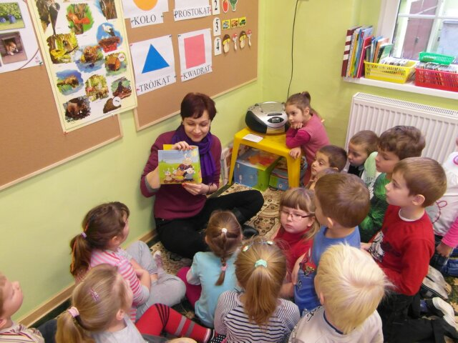
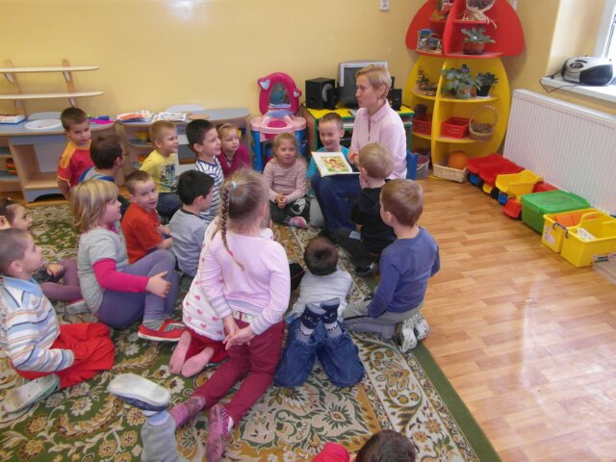
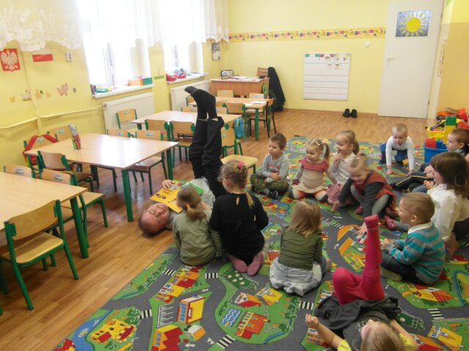
Oświadczam, że zgadzam się na przetwarzanie informacji zawartych w powyższym formularzu oraz materiałów dodatkowych (załączników) w celach promocyjnych związanych z upowszechnianiem i wykorzystaniem powyższych materiałów na stronie internetowej Kuratorium Oświaty w Poznaniu.
(Na podstawie art.23 ust.1 pkt 1 ustawy z dnia 29 sierpnia 1997 r. o ochronie danych osobowych (tj. Dz. U. z 2002 r., Nr. 101, poz. 926 z późn. zmianami).

